OSEBNA IZKAZNICA

1. Ime: Netopir
Latinsko: Chiroptera
Uvrstitev: Sesalci

2. Kje živi ?
Pogosti so v tropskih in zmerno toplih območjih.
Tudi v Sloveniji. Skoraj povsod razen v mrzlih krajih. Živi v jamah.

3. Sestava:
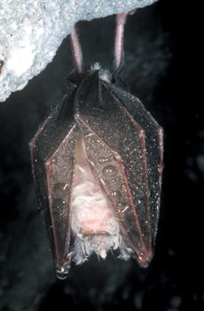

- Razmnoževanje: Spolna zrelost: pri 2 letih
Čas parjenja: jesen, zima
Trajanje brejosti: 2 meseca
Število mladičev: 1

5. Prehranjevanje: Večinoma so nočna bitja in so vsejedi. Nekateri sesajo kri večjih živali, vendar se večina hrani z žuželkami, npr. veščami. Živijo v jamah, krošnjah itd. Nekateri znajo loviti ribe. So zelo inteligentne živali.

6. Sorodniki:Miši, sove,…

7. Posebnosti:: Ehnolokacija: Večina netopirjev med letom cvilka. Ti ultrazvočni signali se odbijajo od predmetov v okolici in nato netopirji slišijo svoje odmeve. Tako vedo kje je kakšna ovira v okolici. Človek signalov ne sliši.
Zimsko spanje:
Netopirjem se v času zimske otrplosti telesna temperatura spusti na 10˚C. Upade jim tudi število srčnih utripov iz 88 na le 25 do 45 udarcev na minuto, vdihnejo pa le vsakih 6 do 9 minut.

VIRI:Internet: http://sl.wikipedia.org/wiki/Netopir
Enciklopedija živali

